1、泰坦巨人战斗，右手的bug点，攻击不到主角，主角可以打到右手。

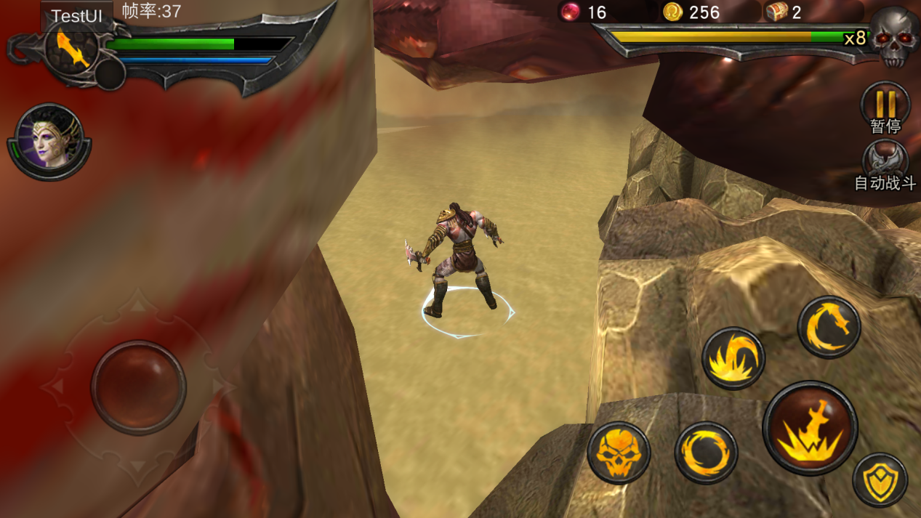

2、右边的装备不知道有什么意义。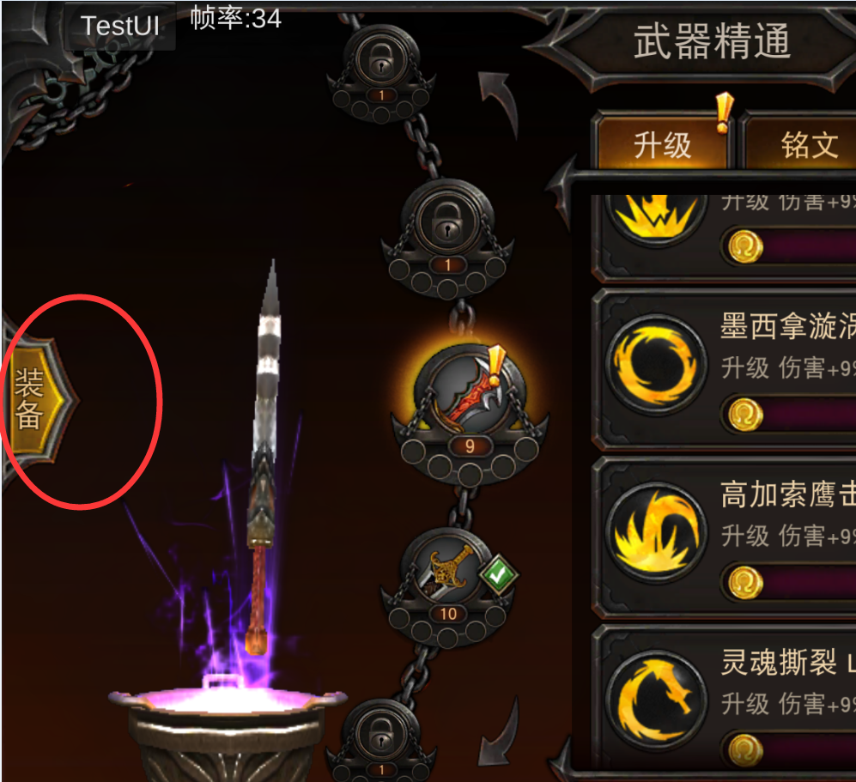

3、指引比较傻，关卡比较简单，会直接一次打通很多关，然后出现新的功能，不跟随指引去一个个点击。

比如已经自己去打过金币副本了，金币副本还在CD中，会指引我去点击还在cd中的金币副本。

没金币了，指引升级装备、角色属性等（已经在指引前升级过）

4、指引太繁琐。

5、04关蝎子boss挡板没消失，场景03直接穿过。

6、宠物的存在感太低，能增加如 范围性降低敌方移动速度（光环？）、增加主角速度，主角刚体之类的，容易体现宠物的存在感的技能。

7、巨型炮弹蓄力很久，伤害却很低，一次打4分之一血也没问题吧觉得。

8、2-4送信太难了，这种没有啥“技术”又很难的关卡，感觉不太舒服。

9、薛西斯的战斗比较有意思，有点战神的感觉。

10、没太注意看剧情，2-8突然来了个雅典娜的走狗。